PC11 Doc. 21.2
CONVENTION SUR LE COMMERCE INTERNATIONAL DES ESPECES
DE FAUNE ET DE FLORE SAUVAGES MENACEES D'EXTINCTION
____________
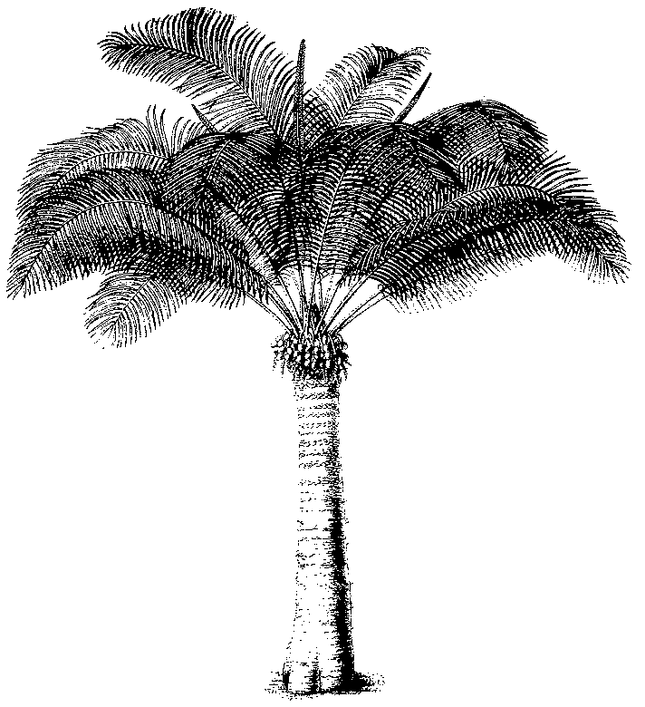
Onzième session du Comité pour les plantes
Langkawi (Malaisie), 3 – 7 septembre 2001
Commerce de graines de cactus mexicains
Vente de cactus par Internet
1. Document préparé par les autorités scientifiques du Mexique.
2. Non moins de 65 % du territoire mexicain est aride ou semi-aride, c’est pourquoi les succulentes et les plantes présentant des adaptations spéciales à la sécheresse ont trouvé là une zone pour leur spéciation et leur diversification. Parmi les succulentes, les Cactaceae jouent un rôle très important de type écologique, esthétique, économique et social. Au Mexique, on trouve environ 715 espèces de Cactaceae, dont près de 80 % sont endémiques au pays, la quasi-totalité des autres étant partagée avec le Sud des Etats-Unis d’Amérique ou avec l’Amérique centrale et du Sud.
3. Les Cactaceae jouent un rôle très important dans les systèmes arides et semi-arides du Mexique, mais représentent aussi une ressource naturelle d’importance considérable pour satisfaire les besoins de nombreuses populations. Beaucoup de leurs fruits et tiges (cladodes) constituent des aliments de base pour les Mexicains. Ces plantes servent également de fourrage, d’ornement et de source de substances chimiques d’intérêt médical et pharmacologique (alcaloïdes, lécithines, glucosides, etc.).
4. A la dernière session du Comité pour les plantes (PC10), il a été affirmé que le commerce de Cactaceae n’était pas important, c’est pourquoi le Mexique présente aujourd’hui la contribution suivante aux fins de fournir des données concrètes à cet égard.
5. Il convient avant tout de signaler que depuis 1934, l’exportation de toutes les espèces de Cactaceae mexicaines est interdite ; on sait toutefois que cette famille de plantes fait l’objet d’un niveau élevé d’exportation illicite.
6. Avec l’appui de la CONABIO (Comisión Nacional para el Conocimiento y Uso de la Biodiversidad), le Mexique a engagé un assistant à moyen terme, qui a entamé la recherche, la saisie et l’élaboration d’une base de données à partir des informations relatives au commerce de Cactaceae mexicaines disponibles sur Internet. Les informations présentées ci-après ont été recueillies entre mars et juin 2001.
7. La base de données ainsi constituée inclut 27 champs (voir tableau 1) et, à ce jour, 3791 registres ont été trouvés, incluant des informations sur 55 genres (voir tableau 2) et 531 espèces de Cactaceae du Mexique en vente. Durant la réunion du Comité pour les plantes en Malaisie, le Mexique soumettra au Secrétariat une copie complète de cette base de données.
8. En se fondant sur la fréquence, c’est-à-dire le nombre de données de vente vues sur Internet, un groupe des espèces les plus demandées a été établi (voir tableau 3).
9. On estime que la recherche sur Internet pour détecter les ventes de Cactaceae a progressé de 40 %, pour une tâche exigeant au 4 à 5 mois au minimum.
10. Dix-neuf fournisseurs provenant de 8 pays différents ont été détectés (voir tableau 4).
11. Les informations figurant dans ces annonces de vente sont diverses, mais environ 30 % incluent des données sur les localités.
12. Les Cactaceae mexicaines proposées à la vente proviennent de 24 des 31 Etats de la République mexicaine (voir tableau 5). Les Etats qui ne sont pas mentionnés correspondent à la parte sud-sud-est du Mexique où, en raison des conditions climatiques, les Cactaceae ne sont pas des éléments importants de la végétation.
13. Les parties de la plante généralement en vente sont les suivantes: plantes complètes, graines ou photographies.
14. Les données sur les plantes qui accompagnent généralement l’annonce de vente d’un spécimen de Cactaceae sont diverses ; toutefois, les plus courantes sont présentées dans le tableau 6.
15. Le coût par spécimen varie énormément, mais on trouve des Cactaceae en vente pour 3 à 300 dollars.
16. Il est évident que l’information ainsi compilée ne donne aucune indication du volume de spécimens vendus par unité de temps, ni des espèces les plus commercialisées. Il est également évident que nous pourrons difficilement obtenir davantage de renseignements à cet égard.
17. Toutefois, sachant que l’information obtenue à ce jour est partielle, et que les recherches sur Internet ne sont pas terminées, pas plus que la révision des catalogues commerciaux de pépinières, tout en n’ignorant pas qu’il existe d’autres fournisseurs qui n’annoncent leurs produits par aucun de ces deux canaux, le Mexique considère qu’il existe effectivement un commerce important de Cactaceae ou, du moins, une demande considérable au niveau international.
Tabla 1. Champs de la base de données élaborée par la CONABIO.
Genre; Espèce; Auteur; Catégorie; Sous-espèce ou variété; Auteur inf.; Synonyme rencontré sur Internet; Commentaire; Statut biologique; Nom commun; Partie vendue; Magasin/Fournisseur; Pays; Etat; Adresse; Domaine/Internet; Adresse postale; Courriel; Téléphone; Télécopie; Prix; Mode de vente; Lieu d’origine; Caractéristiques de la plante; Autres données; Pays d’origine; Etat d’origine.

Tableau 2. Genres proposés à la vente sur Internet.
Acanthocereus; Acharagma; Ancistrocactus; Aporocactus; Ariocarpus; Astrophytum; Aztekium; Bartschella; Carnegiea; Cephalocereus; Coryphantha; Cylindropuntia; Disocactus; Echinocactus; Echinocereus; Echinomastus; Encephalocarpus; Epiphyllum; Epithelantha; Escobaria; Escontria; Ferocactus; Geohintonia; Glandulicactus; Grusonia; Hylocereus; Leuchtenbergia; Lophocereus; Lophophora; Mammillaria; Mammilloydia; Marginatocereus; Melocactus; Mitrocereus; Myrtillocactus; Neobuxbaumia; Neoevansia; Neolloydia; Obregonia; Opuntia; Ortegocactus; Pachycereus; Pelecyphora; Peniocereus; Pereskiopsis; Pilosocereus; Polaskia; Rhipsalis; Selenicereus; Stenocactus; Stenocereus; Strombocactus; Thelocactus; Turbinicarpus; Wilcoxia.

Tableau 3. Espèces de cactacées le plus souvent proposées à la vente sur Internet. Fréquence = nombre de données de vente vues sur Internet.
Espèces | Ann. | Fréquence
Ariocarpus retusus | I | 79
Echinocereus triglochidiatus | II | 68
Turbinicarpus schmiedickeanus | I | 63
Opuntia polyacantha | II | 61
Escobaria vivipara | II | 54
Opuntia macrorhiza | II | 53
Echinocereus reichenbachii | II | 50
Echinocereus viridiflorus | II | 48
Astrophytum myriostigma | II | 43
Thelocactus bicolor | II | 42
Epithelantha micromeris | II | 41
Astrophytum capricorne | II | 34
Mammillaria heyderi | II | 33
Mammillaria magnimamma | II | 31
Echinocereus fendlerii | II | 30
Ariocarpus kotschoubeyanus | II | 29
Echinocactus platyacanthus | II | 28
Stenocactus multicostatus | II | 27
Thelocactus conothelos | II | 26
Opuntia erinacea | II | 26
Thelocactus hexaedrophorus | II | 26
Ariocarpus fissuratus | I | 26
Mammillaria lasiacantha | II | 25
Mammillaria haageana | II | 24
Astrophytum ornatum | II | 24
Mammillaria microcarpa | II | 23
Escobaria tuberculosa | II | 22
Echinocereus mojavensis | II | 22
Ferocactus latispinus | II | 21
Turbinicarpus pseudomacrochele | I | 20
Echinocereus pectinatus | II | 20

Tableau 4. Fournisseurs de cactus
Canada: | J & C Greenhouses and Gardenworld | www.cactus4sale.com
 | Cusheon Creek Nursery | www.Theamateursdigest.com/cusheon.htm
Danemark: | Benny´s Cactus | www.kaktus.dk/Bennys.htm
Espagne: | Cactus land | www.cactusland.com
Etats-Unis d'Amérique: | Mesa Garden | www.mesagarden.com
 | Dennis Hoidal Succulent Plants | www.Theamateursdigest.com/dhoidal.htm
 | American Desert Plants Inc. | www.desertplants.com
 | Cactus Specialties | www.cactus-mall.com/cactus_specialties
 | Rare Plant Research | www.Theamateursdigest.com/rareplnt.htm
 | Arid Lands Greenhouses | www.aridlands.com
 | California Cactus Center | www.cactuscenter.com
Malte: | Cactus Heaven | www.cactus-heaven.com
Mexique: | Cactomania | www.cactus-mall.com/cactomania/index.html
Suède: | Succ Seed | www.algonet.se/~succseed/
Royaume-Uni: | Brookside Nursery | www.brookside-nursery.com
 | Chiltern Hills Cacti | www.chilternhillscacti.freeserve.co.uk/
 | Doug and Vivi Rowland | www.cactus-mall.com/rowland/index.html
 | Plantlife | www.plantlifenursery.co.uk/
 | Seedling Cacti From Richard & Wendy Edginton | www.cactus-mall.com/rawe/index.html

Tableau 5. Etats du Mexique d'où proviennent les cactus en vente
Aguascalientes; Baja California Norte; Baja California Sur; Chihuahua; Coahuila; Colima; Durango; Guanajuato; Guerrero; Hidalgo; Jalisco; Mexique; Michoacan; Morelos; Nuevo León; Oaxaca; Puebla; Queretaro; San Luis Potosí; Sinaloa; Sonora; Tamaulipas; Veracruz; Zacatecas

Tableau 6. Données accompagnant généralement l’annonce de vente d’un spécimen de Cactaceae.
Caractéristiques de la plante
Taille des spécimens en vente
Description des aiguillons
Age
Couleur de la fleur
Dans certains cas, mention que la plante a été reproduite artificiellement
Pour les graines, indication du nombre de graines par paquet et du prix

